Общеобразовательные организации Чердаклинского района присоединились к Всероссийской акции «100 баллов для победы» посвященной Году добровольца (волонтёра) в России
В рамках акции с 31 марта по 20 апреля выпускники 11-х классов Чердаклинского района встречались со студентами вузов, получившими наивысший бал на ЕГЭ.
Мероприятия в рамках Всероссийской акции «100 баллов для победы» призваны помочь выпускникам подготовиться к единым государственным экзаменам ,снять эмоциональное напряжение, связанное с подготовкой к ЕГЭ, помочь им найти способы преодоления психологического барьера, добавить уверенности в своих силах и настроить ребят на успех.
Формы проведения акции на территории муниципального образования «Чердаклинский район» были разнообразны. В рамках акции в общеобразовательных организациях проводились встречи-беседы, организованные с выпускниками прошлых лет, классные часы, «круглые столы», мастер-классы, консультации учителей-предметников, подготовивших высокобальников прошлых лет.
В акции приняли участие более 100 будущих выпускников, руководители и учителя общеобразовательных организаций, работники системы образования.
Своим опытом успешной подготовки к экзаменам, психологическими приемами самоорганизации и советами по написанию экзаменационных работ на высокий балл поделились выпускники прошлых лет:
31.03.2018 на базе МОУ Октябрьского сельского лицея в рамках Всероссийской акции «100 баллов для победы» прошла встреча обучающихся 10-11 классов с выпускниками прошлых лет Туктагуловым Никитой, который в 2016 году окончил Первый Московский государственный медицинский университет имени И.М. Сеченова с золотой медалью и студентом медицинского факультета УлГУ (специальность «Лечебное дело») Дудиковым Евгением. Ребята при сдаче ЕГЭ получили 100 баллов по химии. В конце беседы Евгений и Никита дали напутствие ребятам: «Если вы организованные люди, то сможете без посторонней помощи каждый день уделять подготовке два или три часа, и репетиторы вам не понадобятся. ЕГЭ – это не страшно, и сдать экзамен на высокий бал реально. Примерно за месяц или два до начала экзаменационной волны нужно больше времени уделять отдыху, не «зубрить» ночами, а выделять достаточно времени на закрепление пройденного материала»
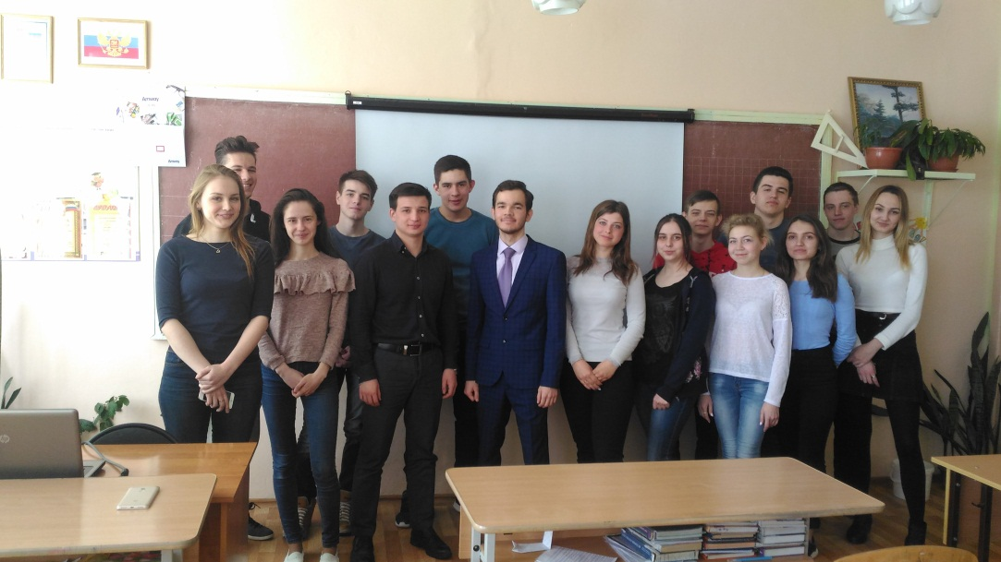
14.04.2018 на базе МБОУ Чердаклинской средней школы №1 имени Л.М. Рошаля прошла встреча 11-классников с выпускницей прошлых лет Попковой Юлией, получившей 100 баллов на ЕГЭ. Юлия дала напутствия будущим выпускникам: «Самое главное – не волнуйтесь. Единый Государственный Экзамен под силу сдать каждому, кто поставил перед собою такую цель и будет идти к ней».По итогам встречи ребята получили десять советов от 100-балльницы:
1.Не ориентироваться на популярные пособия по ЕГЭ
2.Знать критерии оценки ЕГЭ
3.Участвовать в олимпиадах
4.Создать «банк аргументов» для сочинения
5.Не переживать, если нет возможности нанять репетитора
6.Не рассчитывать на шпаргалки
7.Больше читать и уделять времени тому, что нравится
8.Усердно заниматься
9.Не забывать про отдых
10.Справляться с волнением

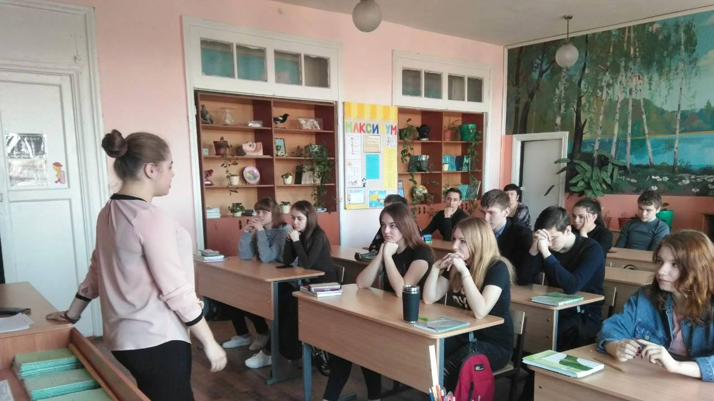

Так же на базе МБОУ Мирновской СШ своим опытом успешной сдачи ЕГЭ поделилась Абулханова Диана - медалист, высокобалльник по русскому языку и профильной математике, студентка 3 курса физико-математического факультета Ульяновского государственного педагогического университета.
Гостья рассказала о своих впечатлениях от сдачи ЕГЭ и посоветовала выпускникам обратить внимание на то, что «списать» не удастся. Пожелала рационально использовать время для подготовки к экзаменам, прибегать к помощи репетиторов (особенно для тех, кто хочет связать свою жизнь с медициной) и самое главное – не волноваться, если ты готовился всё это время!
В заключении, Диана высказала свое мнение по отношению к сдаче экзаменов в форме ЕГЭ, сказав, что это большие возможности перспективного будущего!
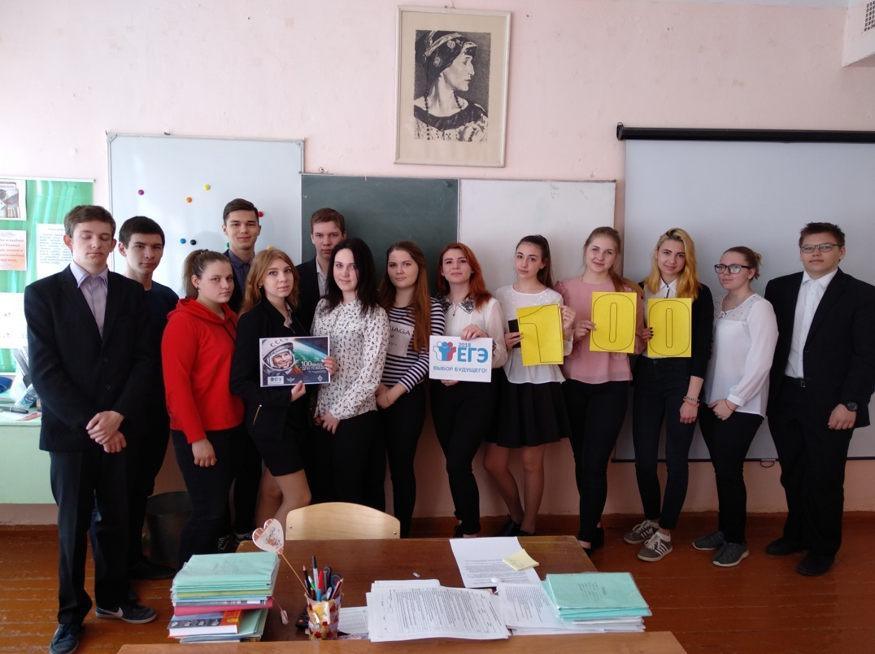
Те высокобалльники, у которых не было возможности приехать ,организовали беседу с выпускниками посредством современных телекоммуникационных технологий связи – видеоконференцсвязи. Высокобалльники рассказывали о своём опыте сдачи экзаменов, делились практическими советами, отвечали на вопросы по содержанию заданий.

